Необходимо периодически проводить самообследование, применяя правило ABCD:
A (ASYMMETRY-АСИММЕТРИЯ) одна половина родинки отличается от другой половины.
B (BORDER- КРАЙ) края родинки являются неровными, зазубренными, зубчатыми, размытыми или нечетко очерченными.
C (COLOUR- ЦВЕТ) поверхность пятна неоднородна по цвету и содержит области с разными оттенками бронзового, черного, коричневого, красного, синего или белого цветов.
D (DIAMETER- ДИАМЕТР) обычно диаметр злокачественного образования превышает 6 миллиметров, в редких случаях может быть меньшим. 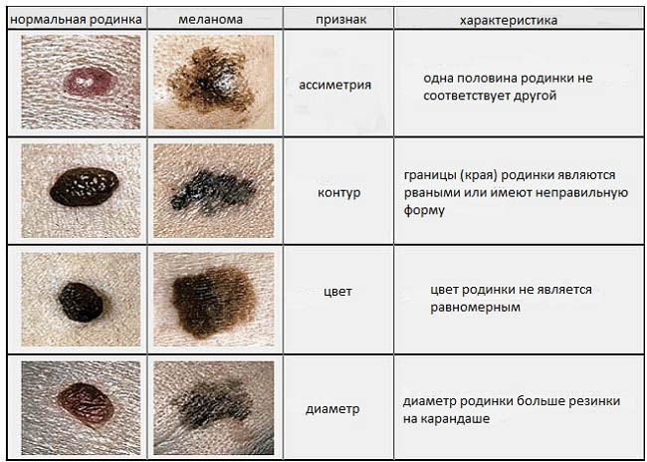

При выявлении у себя подозрительных родинок, необходимо, как можно скорее обратиться к врачу!!!

ГУЗ забайкальский краевой онкологический диспансер

Как вовремя распознать меланому?

2018 год
РОДИНКИ
Что такое родинки?
Родинки (меланоцитарные невусы) – это доброкачественные (нераковые) образования обычно темно-коричневого, иногда телесного цвета, которые могут иметь разные формы и размеры. Они могут выступать над поверхностью кожи; из них могут расти темные волосы; у человека могут быть от 10 до более чем 100 родинок. Это число может меняться в течение жизни. Родинки, также, называют "родимыми пятнами". Иногда они являются врожденными (существующими у новорожденного), но чаще всего приобретенными (появившимися после рождения). В большинстве случаев родинки не опасны, но в редких случаях они могут перерождаться в рак кожи.
Что вызывает появление родинок?
Важную роль в появлении родинок играют гены (наследственный фактор). Появлению приобретенных родинок также способствует воздействие солнечного света и любых искусственных источников ультрафиолетовых лучей (солярий).
МЕЛАНОМА
Что такое меланома?
Меланома – это рак кожи, развивающийся из меланоцитов (клеток кожи, вырабатывающих меланин – темный пигмент) и появляющийся на нормальной коже или в результате перерождения уже существующей родинки. Это состояние излечимо, если злокачественный процесс ограничен, только поверхностными слоями кожи и лечение начато на ранней стадии. При отсутствии лечения, меланома может прорасти в более глубокие слои кожи.
Факторы риска, повышающие вероятность развития меланомы:
– светлая кожа, большое количество веснушек, рыжие волосы; – наличие более 50 родинок;
– наличие более 5 нетипичных родинок (имеющих необычную форму и цвет);
– наличие солнечных ожогов, особенно с пузырями, в анамнезе;
– наличие меланомы в семье;
Существуют некоторые правила, которые помогут предотвратить развитие меланомы и обнаружить ее как можно раньше:
• Осматривайте всю кожу регулярно, чтобы обнаружить изменившиеся родинки; применяйте правило ABCD. Любая меняющаяся родинка должна быть обследована дерматологом.
• Избегайте воздействия искусственного ультрафиолетового света (солярий) и защищайте себя от чрезмерного воздействия солнечного света.
• Не подвергайте себя воздействию наиболее интенсивных солнечных лучей в период с 10 часов утра до 4 часов вечера.
• Используйте солнцезащитный крем широкого спектра действия (с фактором не ниже 20), который защитит вас от УФ-А и УФ-В; наносите его за полчаса до начала получения загара.
Однако помните: лучше укрываться от солнца, чем пользоваться солнцезащитным кремом!
• Позаботьтесь об употреблении витамина D в достаточном количестве.

